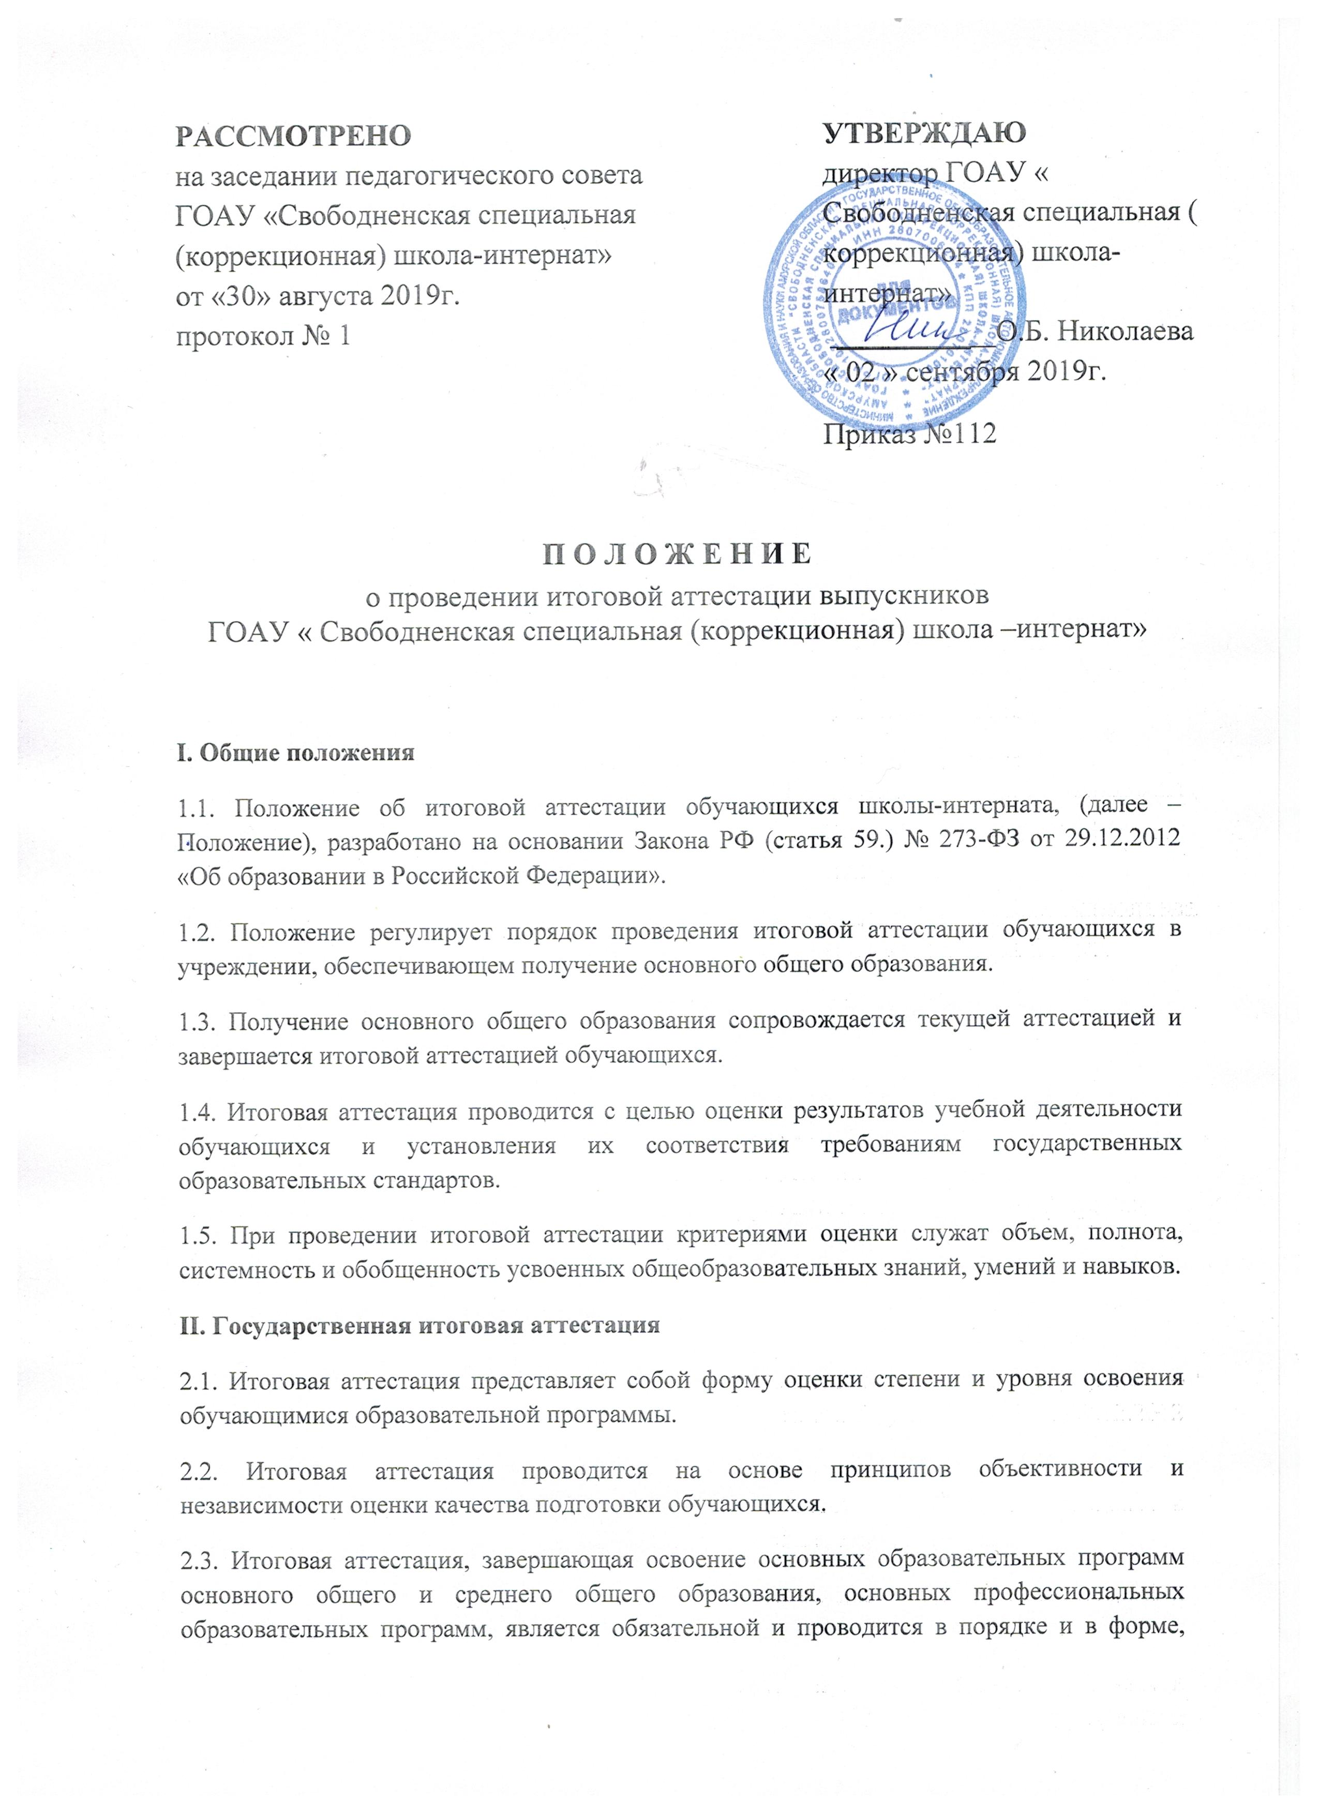
которые установлены образовательной организацией, если иное не установлено настоящим Федеральным законом.
2.4. Итоговая аттестация, завершающая освоение имеющих государственную аккредитацию основных образовательных программ, является государственной итоговой аттестацией. Государственная итоговая аттестация проводится государственными экзаменационными комиссиями в целях определения соответствия результатов освоения обучающимися основных образовательных программ соответствующим требованиям федерального государственного образовательного стандарта или образовательного стандарта.
2.5. Формы государственной итоговой аттестации, порядок проведения такой аттестации по соответствующим образовательным программам различного уровня и в любых формах (включая требования к использованию средств обучения и воспитания, средств связи при проведении государственной итоговой аттестации, требования, предъявляемые к лицам, привлекаемым к проведению государственной итоговой аттестации, порядок подачи и рассмотрения апелляций, изменения и (или) аннулирования результатов государственной итоговой аттестации) определяются федеральным органом исполнительной власти, осуществляющим функции по выработке государственной политики и нормативно-правовому регулированию в сфере образования, если настоящим Федеральным законом не установлено иное.
2.6. К государственной итоговой аттестации допускается обучающийся, не имеющий академической задолженности и в полном объеме выполнивший учебный план или индивидуальный учебный план, если иное не установлено порядком проведения государственной итоговой аттестации по соответствующим образовательным программам.
2.7. Обучающиеся, не прошедшие государственной итоговой аттестации или получившие на государственной итоговой аттестации неудовлетворительные результаты, вправе пройти государственную итоговую аттестацию в сроки, определяемые порядком проведения государственной итоговой аттестации по соответствующим образовательным программам.
2.8. Не допускается взимание платы с обучающихся за прохождение государственной итоговой аттестации.
2.9. Государственные экзаменационные комиссии для проведения государственной итоговой аттестации по образовательным программам основного общего и среднего общего образования создаются: - Уполномоченными органами исполнительной власти субъектов Российской Федерации при проведении государственной итоговой аттестации на территориях субъектов Российской Федерации; - федеральным органом исполнительной власти, осуществляющим функции по контролю и надзору в сфере образования, при проведении государственной итоговой аттестации за пределами территории Российской Федерации.
2.10. При проведении государственной итоговой аттестации, если иное не предусмотрено порядком проведения государственной итоговой аттестации по соответствующим образовательным программам, используются контрольные измерительные материалы, представляющие собой комплексы заданий стандартизированной формы. Информация, содержащаяся в контрольных измерительных материалах, используемых при проведении государственной итоговой аттестации, относится к информации ограниченного доступа. Порядок разработки, использования и хранения контрольных измерительных материалов (включая требования к режиму их защиты, порядку и условиям размещения информации, содержащейся в контрольных измерительных материалах, в сети «Интернет») устанавливается федеральным органом исполнительной власти, осуществляющим функции по контролю и надзору в сфере образования.
2.11. Обеспечение проведения государственной итоговой аттестации осуществляется: - Органами исполнительной власти субъектов Российской Федерации, осуществляющими государственное управление в сфере образования, при проведении государственной итоговой аттестации по образовательным программам основного общего и среднего общего образования на территории Российской Федерации; - федеральным органом исполнительной власти, осуществляющим функции по контролю и надзору в сфере образования, в том числе совместно с учредителями образовательных организаций, расположенных за пределами территории Российской Федерации и реализующих имеющие государственную аккредитацию образовательные программы основного общего и среднего общего образования, и загранучреждениями Министерства иностранных дел Российской Федерации, имеющими в своей структуре специализированные структурные образовательные подразделения, при проведении государственной итоговой аттестации по образовательным программам основного общего и среднего общего образования за пределами территории Российской Федерации; - организациями, осуществляющими образовательную деятельность, при проведении государственной итоговой аттестации по основным профессиональным образовательным программам, если иное не установлено порядком проведения государственной итоговой аттестации обучающихся по соответствующим образовательным программам.
2.12. Методическое обеспечение проведения государственной итоговой аттестации по образовательным программам основного общего и среднего общего образования, организация разработки контрольных измерительных материалов для проведения государственной итоговой аттестации по образовательным программам основного общего и среднего общего образования и критериев оценивания экзаменационных работ, выполненных на основе этих контрольных измерительных материалов, обеспечения этими контрольными измерительными материалами государственных экзаменационных комиссий, а также организация централизованной проверки экзаменационных работ обучающихся, выполненных на основе контрольных измерительных материалов при проведении государственной итоговой аттестации по образовательным программам среднего общего образования, определение минимального количества баллов единого государственного экзамена, подтверждающего освоение образовательной программы среднего общего образования, осуществляются федеральным органом исполнительной власти, осуществляющим функции по контролю и надзору в сфере образования.
III. Порядок проведения государственной (итоговой) аттестации
3.1. В целях обеспечения соблюдения порядка проведения государственной итоговой аттестации по образовательным программам основного общего и среднего общего образования гражданам, аккредитованным в качестве общественных наблюдателей в порядке, установленном федеральным органом исполнительной власти, осуществляющим функции по выработке государственной политики и нормативно-правовому регулированию в сфере образования, предоставляется право присутствовать при проведении государственной итоговой аттестации и направлять информацию о нарушениях, выявленных при проведении государственной итоговой аттестации, в федеральные органы исполнительной власти, органы исполнительной власти субъектов Российской Федерации, осуществляющие государственное управление в сфере образования, и органы местного самоуправления, осуществляющие управление в сфере образования. Аккредитацию граждан в качестве общественных наблюдателей осуществляют: - органы исполнительной власти субъектов Российской Федерации, осуществляющие государственное управление в сфере образования, при проведении государственной итоговой аттестации по образовательным программам основного общего или среднего общего образования на территориях субъектов Российской Федерации; - учредители образовательных организаций, расположенных за пределами территории Российской Федерации и реализующих имеющие государственную аккредитацию образовательные программы основного общего и среднего общего образования, загранучреждения Министерства иностранных дел Российской Федерации, имеющие в своей структуре специализированные структурные образовательные подразделения, при проведении государственной итоговой аттестации по образовательным программам основного общего или среднего общего образования за пределами территории Российской Федерации.
3.2. Выпускники X классов общеобразовательного учреждения (ОУ) сдают не менее 4-х экзаменов: письменные экзамены по русскому языку и математике, а также два экзамена по выбору выпускника из числа предметов, изучавшихся в X классе. Обучающиеся с ограниченными возможностями здоровья имеют право сдавать два обязательных экзамена. Содержание и форму проведения письменных экзаменов по русскому языку и математике определяет Минобрнауки России. Для выпускников Х классов, обучавшихся по состоянию здоровья на дому, в оздоровительных учреждениях санаторного типа для детей, нуждающихся в длительном лечении, находящихся в лечебно- профилактических учреждениях более 4 месяцев, и детей-инвалидов государственная (итоговая) аттестация проводится в обстановке, исключающей влияние негативных факторов на состояние их здоровья, и в условиях, отвечающих физиологическим особенностям и состоянию здоровья выпускников. Государственная (итоговая) аттестация для указанных выпускников может проводиться досрочно, но не ранее 1 мая. При необходимости письменные экзамены могут быть заменены на устные, а количество сдаваемых экзаменов сокращено до двух письменных.
3.3. Экзамены по выбранным выпускниками предметам могут проводиться по завершении освоения предмета в рамках образовательной программы основного общего и среднего общего образования.
3.4. Тесты (задания) письменных экзаменационных работ для проведения государственной (итоговой) аттестации по русскому языку и математике в Х классах ОУ разрабатываются Министерством образования и науки РФ. Для проведения государственной (итоговой) аттестации выпускников X классов выбор текстов письменных экзаменационных работ по русскому языку и математике (в традиционной форме) осуществляется государственными органами управления образованием субъектов РФ из сборников текстов письменных экзаменационных работ по русскому языку и алгебре, разработанных Министерством образования и науки РФ.
3.5. Сроки проведения экзаменов в X классах ОУ устанавливает государственный орган Минобрнауки России.
3.6. Письменные экзамены в X классах проводятся с 10 часов по местному времени. Количество астрономических часов, отведенных на эти экзамены, определяются нормативными документами.
3.7. Выпускники X классов, получившие на государственной (итоговой) аттестации не более одной неудовлетворительной отметки по русскому языку или математике, и выпускники ХI (ХII) классов, получившие на государственной (итоговой) аттестации не более одной неудовлетворительной отметки, допускаются к повторной государственной (итоговой) аттестации по этим предметам. Повторная государственная (итоговая) аттестация проводится до начала нового учебного года в сроки, устанавливаемые государственными органами управления образованием субъектов РФ.
IV. Порядок выдачи аттестатов об уровне общего образования
4.1. Выпускникам ОУ, имеющего свидетельство о государственной аккредитации, прошедшим государственную (итоговую) аттестацию, выдается документ государственного образца о соответствующем уровне общего образования: выпускникам IX класса – аттестат об основном общем образовании, выпускникам XI (XII) классов – аттестат о среднем общем образовании.
4.2. Иностранные граждане, лица без гражданства, беженцы и вынужденные переселенцы, обучавшиеся в аккредитованном ОУ и прошедшие в нем государственную (итоговую) аттестацию, получают аттестат о соответствующем уровне общего образования.
4.3. Аттестаты о соответствующем уровне общего образования выпускникам ОУ, имеющих свидетельство о государственной аккредитации, выдаются ОУ, в котором они обучались и проходили государственную (итоговую) аттестацию.
4.4. В аттестат об основном общем образовании выставляются итоговые отметки по предметам, которые изучались выпускником в основной школе. В аттестат о среднем общем образовании выставляются итоговые отметки по предметам, которые изучались выпускником в классах средней школы. В аттестат, дополнительные сведения вносятся курсы, изучаемые менее 68 часов за два года, элективные учебные предметы.
4.5. В аттестате отметки по предметам проставляются цифрами и в скобах словами: 5 (отлично), 4 (хорошо), 3 (удовлетворительно).
4.6. Несовершеннолетние обучающиеся IX классов, не допущенные к государственной (итоговой) аттестации, а также выпускники, не прошедшие государственную (итоговую) аттестацию, по усмотрению родителей (законных представителей) остаются на повторное обучение или получают справку об обучении в ОУ установленного образца. Обучающиеся XI (XII) классов, не допущенные к государственной (итоговой) аттестации, а также выпускникам, не прошедшим государственную (итоговую) аттестацию, выдают справку об обучении в ОУ установленного образца. В справке указывается экзаменационные и итоговые отметки (в том числе и неудовлетворительные) по всем предметам, изучавшимся в классах соответствующей ступени общего образования.
4.7. Лицам, получившим справку об обучении в ОУ, предоставляется право не ранее чем через год пройти государственную (итоговую) аттестацию в форме экстерната, при этом ранее проходившие государственную (итоговую) аттестацию сдают экзамены по тем предметам, по которым в справке выставлены неудовлетворительные отметки.
V. Итоговая аттестация по трудовому обучению.
  - На экзамене по трудовому обучению проверяются соответствие знаний
выпускников требованиям программ, глубина и прочность полученных знаний, умение их применять в практической деятельности.
  - Экзамен по трудовому обучению выпускников IX класса проводится в
форме практической экзаменационной работы и устных ответов по билетам.
Учитывая особенности психофизического развития детей с нарушением
интеллекта и важность оценки подготовленности выпускников к самостоятельной
трудовой деятельности, рекомендовать оценку знаний не по экзаменационным билетам, а в форме собеседования членов комиссии отдельно с каждым учеником. Задача собеседования заключается в том, чтобы выявить не только уровень теоретических знаний, умений и навыков выпускников, их дальнейшие планы, но и определить их способность общаться со взрослыми.
Собеседование проводится на основе выполненной практической работы. В ходе беседы членами комиссии выявляется умение выпускника рассказать о последовательности выполнения работы, назначении и устройстве инструментов, станков, оборудования и приспособлений, о свойствах материалов, о трудовых операциях и приёмах работы.
Отдельные экзаменуемые из IX классов, показавшие отличные теоретические знания и практические навыки, наряду с выпускными экзаменами по трудовому обучению могут сдавать квалифицированный экзамен на тарифный разряд на производстве или в учреждении начального профессионального образования.
  - Экзаменационный билет по трудовому обучению состоит из двух
теоретических вопросов, которые направлены на выявление знаний экзаменуемых по материаловедению, специальной технологии, а также из практической экзаменационной работы.
  - Образовательное учреждение имеет право самостоятельно готовить
экзаменационный материал с учётом профилей трудового обучения, организованных в учреждении (материал практической работы и экзаменационные билеты). Экзаменационный материал должен быть утверждён директором школы-интерната.
  - К экзамену по трудовому обучению решением педсовета школы-
интерната допускаются учащиеся 9-х классов, обучавшиеся по данному профилю труда не менее двух последних лет.
  - Экзамен по трудовому обучению проводит экзаменационная комиссия в
составе: председателя (руководитель образовательного учреждения), членов комиссии (учитель трудового обучения экзаменуемой группы, учителя трудового обучения и учителя общеобразовательных дисциплин данного учреждения), могут быть приглашены преподаватели учреждения начального профессионального образования и представители производства).
Квалификационный экзамен принимает комиссия, составленная из представителей предприятия или учреждения начального профессионального образования, но с обязательным включением в неё учителя трудового обучения и одного из членов администрации специального (коррекционного) образовательного учреждения (директора или его заместителя).
  - Состав экзаменационной комиссии и дата проведения экзамена
утверждаются приказом директора школы-интерната.
  - Результаты экзамена по трудовому обучению оформляются протоколом
(приложение № 1). Результаты квалификационного экзамена оформляются протоколом (приложение № 2).
  - Изделие, выполненное обучающимися в ходе практической
экзаменационной работы, хранится 3 года, а протокол оценки учебно-трудовой деятельности за период обучения – 5 лет.
  - Выпускникам IX классов, которым не присваивается
квалификационный разряд, выдаётся производственная характеристика с перечнем работ, которые они способны выполнять самостоятельно.

- ПОДГОТОВКА К ПРОВЕДЕНИЮ ЭКЗАМЕНА.
  - Экзаменуемые выполняют практические контрольные работы (за
четверть и учебный год) согласно программным требованиям по данному профилю трудового обучения. Работы хранятся у педагога и предъявляются членам комиссии на экзаменах.
  - Учителя трудового обучения знакомят экзаменуемых с содержанием
вопросов и помогают им составить конспекты ответов. При составлении конспектов необходимо использовать имеющиеся пособия, учебники.
  - Занятия по трудовому обучению в выпускном классе должны
предусматривать систематическое повторение ранее пройденного теоретического материала.
  - Учителем трудового обучения должны быть подготовлены материалы,
инструменты, детали, заготовки, необходимые для выполнения практической экзаменационной работы.

- ПОРЯДОК ПРОВЕДЕНИЯ ЭКЗАМЕНА.

  - На выполнение практической экзаменационной работы отводится 2-3
часа (с учётом особенностей психофизического развития обучающихся может быть допущен перерыв).
  - Задания, включаемые в практическую экзаменационную работу,
должны соответствовать программным требованиям.
  - Для выполнения практической экзаменационной работы каждый
экзаменуемый получает чертёж, рисунок или фотографию объекта, знакомится с образцом-эталоном и техническими требованиями к изделию.
  - Заготовки для выполнения данного изделия, инструменты и все
приспособления, необходимые для выполнения практической экзаменационной работы экзаменуемый выбирает самостоятельно.
  - Члены комиссии анализируют и оценивают процесс выполнения
экзаменуемым изделия в ходе практической экзаменационной работы и качество изделия. Оцениваются также другие изделия (не менее 5), выполненные экзаменуемым за период обучения в выпускном классе.
  - По окончании выполнения практической экзаменационной работы
проводится устный экзамен (собеседование) по профилю (по решению педагогического совета учреждения). На опрос каждого экзаменуемого отводится не менее 30 минут.
4.ОЦЕНКА РЕЗУЛЬТАТОВ ЭКЗАМЕНОВ.

4.1. Итоговая оценка за экзамен по трудовому обучению выставляется на основании оценок, занесённых в протокол (приложение № 1): за год, практическую экзаменационную работу и устный ответ. Решающее значение имеет оценка за практическую экзаменационную работу.
4.2. Итоговая оценка «5» выставляется, если на «5» выполнена практическая экзаменационная работа, на «5» или «4» оценён устный экзаменационный ответ и в оценках за учебные четверти выпускного класса нет «3».
4.3. Итоговая оценка «4» выставляется, если на «4» выполнена практическая экзаменационная работа, на «5» или «4» оценён устный экзаменационный ответ и в оценках, занесённых в протокол не «3».
4.4. Итоговая оценка «4» выставляется, если на «5» выполнена практическая экзаменационная работа, на «3» оценён устный ответ или по итогам учебных четвертей в выпускном классе было не более двух «3».
4.5. Итоговая оценка «3» выставляется, если на «3» выполнена практическая экзаменационная работа, на «4» или «3» оценён устный экзаменационный ответ и в оценках, занесённых в протокол нет «2».
4.6. Итоговая оценка «3» выставляется, если на «4» выполнена практическая экзаменационная работа, на «3» оценён устный ответ и по итогам учебных четвертей в выпускном классе было более двух «3».
4.7. Результаты квалификационного экзамена оформляются протоколом (приложение 2).

Михалкина Л.П., Калашникова Л.М.

Приложение 1

РОССИЙСКАЯ ФЕДЕРАЦИЯ
Амурская область, г. Свободный
государственное общеобразовательное автономное учреждение Амурской области
« Свободненская специальная (коррекционная) школа –интернат»
«___» ________2019 г.
П Р О Т О К О Л № ____

оценки учебно-трудовой деятельности за период обучения
_______________________ обучающихся ________ класса
(вид трудовой деятельности)
Комиссия в составе:
председателя _____________________
и членов __________________________________________
__________________________________________
оценила учебно-трудовую подготовку выпускников и вынесла следующие рекомендации:

№ | Фамилия, имя, отчество выпускника | Годовая оценка | Оценка практической работы | Оценка устного ответа (собеседования) | Итоговая оценка | Рекомендации комиссии
1 | 2 | 3 | 4 | 5 | 6 | 7

Председатель комиссии ________________________
Учитель трудового обучения ____________________
Члены комиссии _______________________________
_______________________________

Приложение 2

РОССИЙСКАЯ ФЕДЕРАЦИЯ
Амурская область, г. Свободный
государственное общеобразовательное автономное учреждение Амурской области
« Свободненская специальная (коррекционная) школа –интернат»
«___» ________2019 г.

П Р О Т О К О Л № 2

оценки учебно-трудовой деятельности за период углублённой
трудовой подготовки ___________________обучающихся ________ класса
(вид трудовой деятельности)

Комиссия в составе:
председателя _____________________
и членов __________________________________________
__________________________________________

оценила учебно-трудовую подготовку выпускников и вынесла следующие рекомендации:

№ | Фамилия, имя, отчество выпускника | Годовая оценка | Оценка практической работы | Оценка устного ответа (собеседования) | Итоговая оценка | Рекомендации комиссии
1 | 2 | 3 | 4 | 5 | 6 | 7

Председатель комиссии ________________________
Учитель трудового обучения ____________________
Члены комиссии _______________________________
_______________________________

